2013年广东省初中毕业生学业考试
化 学
一、选择题（本大题包括14小题，每小题2分，共28分。在每小题列出的四个选项中，只有一个是正确的。请将答题卡上对应题目所选的选项涂黑）
1．下列民间制作属于化学变化的是（ ）
A．佛山剪纸 B．潮州木雕 C．信宜竹编 D．客家米酒
2．化学使生活更美好，下列做法不可行的是（ ）
A．用活性炭检验软、硬水 B．用食醋除铁锈 C．用小苏打片治疗胃酸过多 D．用生石灰作食品干燥剂
3．化工厂储运浓硫酸的容器上应贴的标识是（ ）
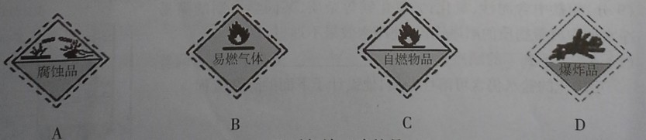
4．善于归纳和总结是科学的学习方法，下列归纳正确的是（ ）
A．He、NO₂、SO₂是有害气体 B．煤、石油、天然气是化石燃料
C．塑料、纤维、橡胶是天然材料 D．钙、铁、镉、硒是微量元素
5．化学知识可以帮助我们远离灾害。以下做法不合理的是（ ）
A．使用蜡烛时不慎使书本着火，用湿布盖灭B．厨房燃气管漏气，立即关闭阀门开窗通风
C．实验时，把没有用完的白磷丢进垃圾筐里D．高楼着火，用湿毛巾捂住口鼻，蹲下靠近地面撤离
6．下列物质的分类正确的是（ ）
A．活泼金属：镁、铝、铜 B．碳单质：金刚石、石墨、碳—60
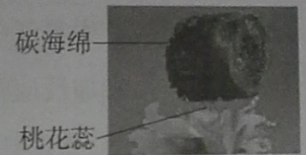
C．氧化物：水、氧化铁、熟石灰 D．混合物：空气、石油、甲烷
7．下列说法错误的是（ ）
A．铁粉可以除去氯化亚铁溶液中的氯化铜
B．保持干燥、外加保护层可以防止铁制品生锈
C．配制一定浓度的氯化钠溶液所需要的都是玻璃仪器
D．我国研制出吸附能力超强的“碳海绵”（见右上图），它很轻、可用于吸附油污
8．下列实验操作正确的是（ ）
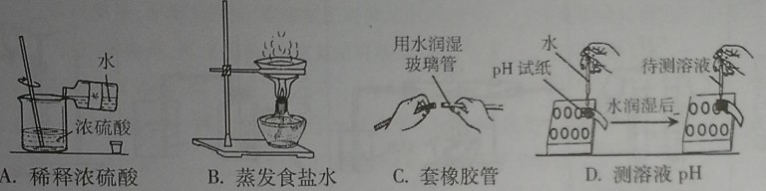
9．下列实验方法错误的是（ ）
A．用稀硝酸除去NaCl中混有的Na₂CO₃ B．用带火星的木条区别空气和O₂
C．用水区分NH₄NO₃和固体NaOH 两种固体 D．用湿润的石蕊试纸区别CO和CO₂
10．生活处处有化学，下列做法正确的是（ ）
A．碘是人体需要的微量元素，需大量补充
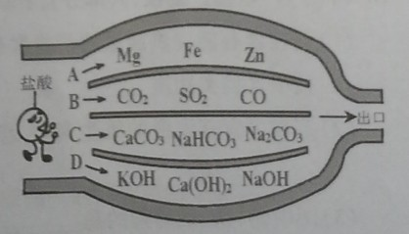
B．霉变大米、花生等含有黄曲霉素，蒸煮后食用
C．腌制的泡菜虽然含亚硝酸盐，但多吃无妨
D．有的指甲油中国含少量的甲醛，青少年尽量少用
11．盐酸先生闯迷宫（见右图）,请你帮他选择行进路
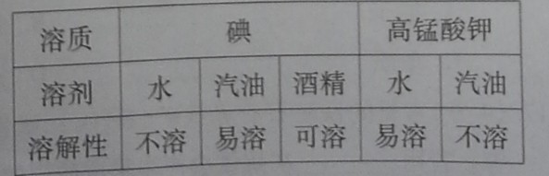
线（不发生化学反应）。（ ）
12．右下表是同学们做溶液形成的实验记录。以下说法不正确的是（ ）
A．衣服上不慎沾上碘酒，可用汽油擦洗
B．同一物质在不同溶剂中的溶解性不同
C．水、汽油、酒精都可以作溶剂
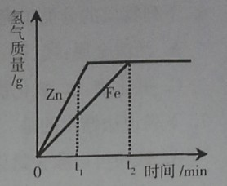
D．溶液都是均一、稳定、无色的混合物

13．一定质量的锌、铁分别和等量的盐酸反应，产生氢气质量与时间的关系如右图所示，下列说法不正确的是（ ）
A．t₁时，产生氢气的质量锌比铁大
B．t₁时，产生氢气的速率锌比铁大
C．t₂时，参加反应锌的质量与铁相同
D．t₂时，锌、铁消耗的盐酸质量相同
14．科学贵在创新，以下是对部分化学实验的改进，其中不能达到目的是（ ）
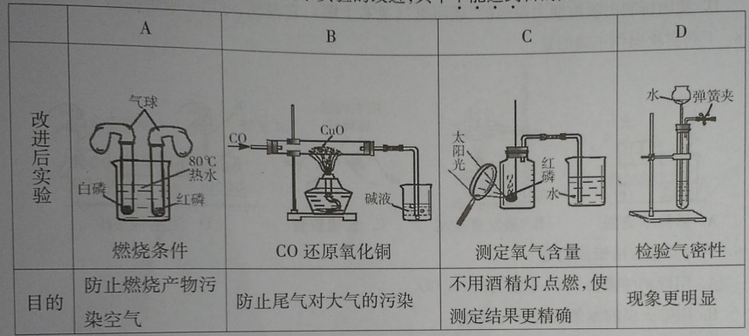
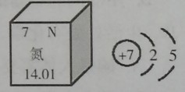
二、填空题（本大题包括5小题，共20分。请把各题的答案填写在答题卡上）
15．（4分）氮在周期表中的信息和原子结构示意图如右。根据信息，氮元素的相对原子质量为 ，原子最外层电子数为 ；
氮元素与氢元素形成的化合物中氮的化合价为 ，该物质的水溶液pH 7（填“>”、“<”或“=”）。
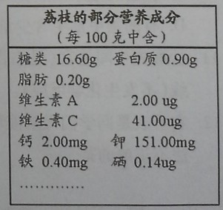
16．（4分）广东盛产荔枝，其部分营养成分如右表。请回答：
（1）荔枝含有能提供能量的营养素有 种，每日100g荔
枝中含糖类物质 g。
（2）荔枝中含有大量的维生素C，若人体缺乏维生素C会
患 病；
（3）图中钙、铁、硒等指的是 （填序号）。
A．原子 B．分子 C．单质 D．元素
17．（4分）常见的铁矿石有赤铁矿（Fe₂O₃）、磁铁矿（Fe₃O₄）、菱铁矿（FeCO₃）、黄铁矿（FeS₂）等。若用 矿炼铁会产生形成酸雨的有害气体；CO在高温时与赤铁矿反应的方程式为 ，炼得的生铁合金中含2%—4.3%的是 。
18．（4分）下图中 “●”表示碳原子，“○”表示氧原子
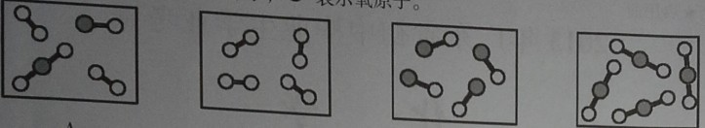
A B C D
其中表示混合物的是 (填图的编号)，B图表示 （填物质名称），B与C反应的化学方程式是 。
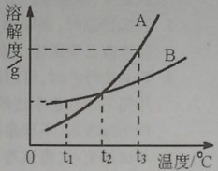
19．（4分）右下图是A、B两种物质的溶解度曲线，根据图示回答下列问题：
（1）t₁ºC时，A、B两种物质的溶解度是A B（填“>”、“<”或“=”，下同）。
（2）将t₃ºC的A、B两种物质的饱和溶液各200g，降温至t₁ºC，析出晶体的质量关系是A B。
（3）t₂ºC时，100g水中溶解50gA刚好饱和，那么50g水中溶
解 gB也刚好达饱和，此时溶液的质量分数是 （精确到0.1%）。
三、（本大题包括2小题，共16分）
20．（7分）由一种盐和一种碱组成的固体混合物，按下图的步骤进行实验。请回答：
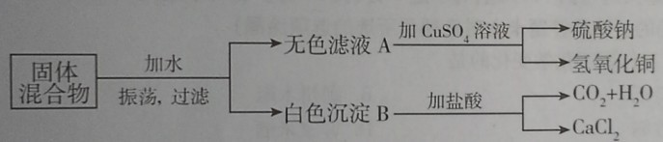
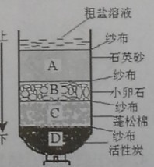
（1）白色沉淀B是 （填化学式）。
（2）写出滤液A与CuSO₄溶液反应的方程式 。
（3）若固体中的盐不含氢元素，则这种固体混合物可能是（填化学式）
① 和 ；② 和 。
21．（9分）粗盐中含泥沙、氯化钙、氯化镁等杂质，某同学自制的简易
净水器中放置物质的顺序错误，使净水效果不理想。
（1）请按由上到下的顺序重新排列____ ____（填字母）。调整
后净化的盐水仍含可溶性杂质，他设计了下面的除杂流程：
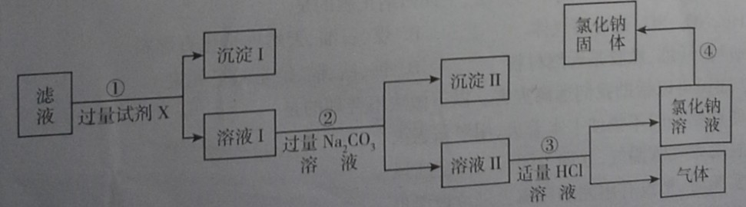
（2）步骤①②都需要进行__________操作，步骤④需要进行 操作。
(3) 已知试剂X是碱溶液，则沉淀I为_______（写化学式），下列碱溶液不符合要求的是______（填序号）。
A.氢氧化钠溶液 B.氢氧化钡溶液 C.氢氧化钾溶液 D.氢氧化钙溶液
（4）步骤②除去氯化钙的反应方程式是_____ _____；步骤③中发生中和反应的化学方程式是 。
四、（本题包括2小题，共21分）
22．（10分）下面的实验仪器省去了固定装置，请根据要求回答问题：
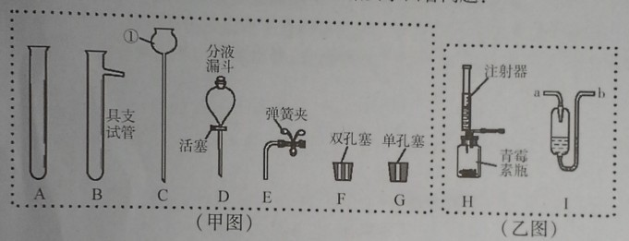
（1）甲图中仪器①的名称为______ ____。
（2）乙图中的微型装置H可用于实验室制备CO₂，此微型装置在操作上的优点是 ；在甲图中可选择________________（填序号）装配与装置H功能相同的装置。
（3）装配KClO₃制备O₂的发生装置，甲图中除固定装置外还差的仪器是 （写名称）；该反应的化学方程式为_______________________________；
（4）用铁片和稀硫酸在微型装置H中制取氢气，其化学方程式为______________________________；
I是医用输液观察滴夜快慢的滴壶，若用它作微型洗气装置，则气体应从_________(填“a”或“b”)进入，其中所装洗气的液体不能装满的原因是 。
23．（11分）仓库中有一包氮肥的包装标签模糊不清，有同学进行了以下探究：
（1）操作③用玻棒搅拌的目的是 。
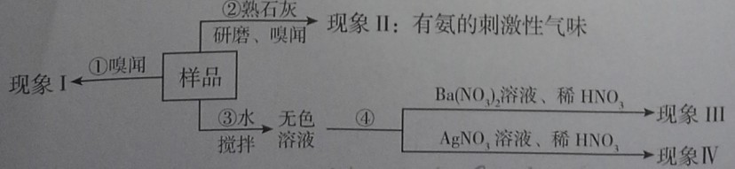
（2）请完成下表（已知AgCl和BaSO₄是难溶于水和酸的白色固体）：
 | 假设和现象 | 判断和化学方程式
a | 若现象I为无氨味。 | 则样品中不含________________（填名称）。
b | 由操作②现象判断。 | 该样品一定含有__________离子。
c | 若现象Ⅲ为白色沉淀，现象Ⅳ为无沉淀。 | 则样品中含有 （写名称），该反应的化学方程式为 。
d | 若现象Ⅲ为“无沉淀”，现象Ⅳ为白色沉淀。 | 则样品中含有 （写化学式），该反应的化学方程式为 。
（3）若现象Ⅲ、Ⅳ都无现象，则该氮肥可能是___________（写化学式）；若操作②现象为无气味、现象Ⅲ、Ⅳ无现象，则该氮肥可能是 （只写一种）。
五、（本题包括2小题，共15分）
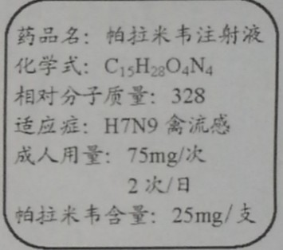
24．（6分）新药帕拉米韦注射液可用于治疗H7N9禽流感，其说明书中部分内容如下图。
（1）帕拉米韦由 种元素组成，其中氢、氮的原子个数比为________。
（2）帕拉米韦属于_______________（填“有机物”或“无机物”）。
（3）帕拉米韦中氧元素的质量分数是____________（精确到0.1%）。
（4）成人禽流感患者，每天应注射帕拉米韦__________支。
25．（9分）乙醇俗称酒精，可用作医用消毒，也常作燃料。其完全燃烧的化学方程式可表示为：C₂H₆O+3O₂2 CO₂+ 3 H₂O 。
- 23g乙醇完全燃烧需消耗多少克氧气？
- 乙醇不完全燃烧会产生一氧化碳，某实验测得反应前后各物质的质量如下表：
物质 | 乙醇 | 氧气 | 二氧化碳 | 水 | 一氧化碳
反应前质量（g） | 4.6 | 8.8 | 0 | 0 | 0
反应后质量（g） | 0 | 0 | 6.6 | 5.4 | a
①表中a的值为____ __。
②该实验发生反应的化学方程式为：4C₂H₆O+11O₂$\underline{\underline{\text{点燃}}}$_____ CO₂+ _____ H₂O + _____ CO 。
2013年广东省中考化学参考答案
题号 | 1 | 2 | 3 | 4 | 5 | 6 | 7 | 8 | 9 | 10 | 11 | 12 | 13 | 14
答案 | D | A | A | B | C | B | C | C | A | D | B | D | C | B
15.(4分) 14.01 5 -3 > 16. (1)3 16.60 (2) 坏血 (3)D
17.(4分) 黄铁矿( FeS₂ ) 3CO + Fe₂O₃ $\underline{\underline{\text{高温}}}$2Fe + 3CO₂ 碳（C）
18.(4分) A 氧气 2CO + O₂ $\underline{\underline{\text{点燃}}}$ 2CO₂
19.(4分) (1) < (2) > (3) 25 33.3%
20.(7分) (1) CaCO₃ (2) 2NaOH + CuSO₄ == Cu(OH)₂↓+ Na₂SO₄
(3) ①Na₂CO₃ 、Ca(OH)₂ ② CaCO₃ 、NaOH
21.(9分) (1) BADC (2) 过滤 蒸发 (3) Mg(OH)₂ C
(4) CaCl₂ + Na₂CO₃ == CaCO₃↓+ 2NaCl NaOH + HCl==NaCl + H₂O
22.(10分) (1) 长颈漏斗
(2) 可以控制液体的加入量（或控制反应速率，或可以使反应发生或停止） ADEF (或BDEG)
MnO₂
(3) 酒精灯 2KClO₃ ===== 2KCl + 3O₂↑
△
(4) Fe + H₂SO₄ == FeSO₄ + H₂↑ b 通入的气体会把洗气液体压出滴壶
23.(11分)(1) 加速溶解
(2) a.碳酸氢铵 b.铵根（或铵、或${\text{NH}}_{4}^{+}$）
c.硫酸铵 (NH₄)₂SO₄ + Ba(NO₃)₂ =BaSO₄↓+ 2NH₄NO₃
d. NH₄Cl NH₄Cl + AgNO₃ = AgCl↓+ NH₄NO₃
(3) NH₄NO₃ 尿素(或硝酸钾、硝酸钠等)
24.(6分) (1) 4 7：1 (2) 有机物 (3) 19.5% (4) 6
25.(9分) (1) 解：设生成需要氧气的质量为X
C₂H₆O + 3O₂ $\underline{\underline{\text{点燃}}}$2CO₂ + 3H₂O
46 332
23g X
46：96=23g：X X=48g
答：氧气质量为48g

(2) ①1.4 ② 6 12 2

